Informacja prasowa, 10.12
Afryka nad Wisłą. Nadchodzi 15. edycja AfryKamery
W 2020 roku AfryKamera wkracza w swoją 15. edycję w niezwykle ciężkim dla wszystkich czasie. Mimo to, trudności umocniły organizatorów w potrzebie przybliżania widzom świata, który wciąż pozostaje dla Polaków obcy. Tegoroczny festiwal odbędzie się w dniach 21-30 grudnia na platformie mojeekino.pl. W styczniu i lutym festiwalowe filmy zostaną zaprezentowane publiczności w kinach w największych miastach Polski.
AfryKamera to największe wydarzenie kulturalne w Europie Środkowo-Wschodniej poświęcone Afryce. Kino afrykańskie jest tak samo niejednolite jak cały kontynent. To ponad 50 krajów i kilka tysięcy języków, bogactwo historii i różne dzieje. W kinie Senegalu, Mali czy Wybrzeża Kości Słoniowej widać wyraźne wpływy klasyków kina afrykańskiego. Mamy też kino egipskie, bardziej mainstreamowe, jest kino Maghrebu, mocno inspirowane filmem francuskim i włoskim. To jednak tylko część Afryki, którą zresztą sami jako AfryKamera cały czas odkrywamy i coraz bardziej doceniamy jej różnorodność oraz bogactwo - mówi Przemysław Stępień, dyrektor festiwalu.
W 2020 roku organizatorzy zaproszą widzów do Krainy 1000 Wzgórz, jak nazywa się Rwandę oraz do pobliskiego Burundi. Oba kraje kojarzone są głównie z konfliktami między Tutsi i Hutu, których kulminacja przybrała postać tragicznego ludobójstwa z kwietnia 1994 roku. Od tego czasu Rwanda stara się zmienić swoje oblicze. Nazywana teraz Szwajcarią Afryki, ma szereg niezwykle pozytywnych osiągnięć, jak np. najwyższy odsetek parlamentarzystek na świecie (ponad 50%).
„Maria Panna Nilu” to filmowa adaptacja książki Scholastique Mukasongi o tym samym tytule, laureat Nagrody Jury Młodych Generacji 14plus na tegorocznym festiwalu w Berlinie. W katolickiej szkole im. Marii Panny Nilu, prowadzonej przez siostry zakonne w 1973 r. w Rwandzie, kształcone są dziewczęta mające być przyszłą elitą tego kraju. I choć dziewczęta dzielą podobne marzenia i pragnienia, coraz częściej pojawiają się konflikty pomiędzy uczennicami z plemienia Tutsi i Hutu. Do tragedii dochodzi, gdy jedna z dziewcząt doprowadza do wtargnięcia do szkoły wojskowych, którzy urządzają polowanie na uczennice Tutsi. Czystka w szkołach, kościołach, administracji i na uniwersytetach z 1973 r. na zawsze zmieni Rwandę, zapowiadając przyszłe straszliwe wydarzenia.
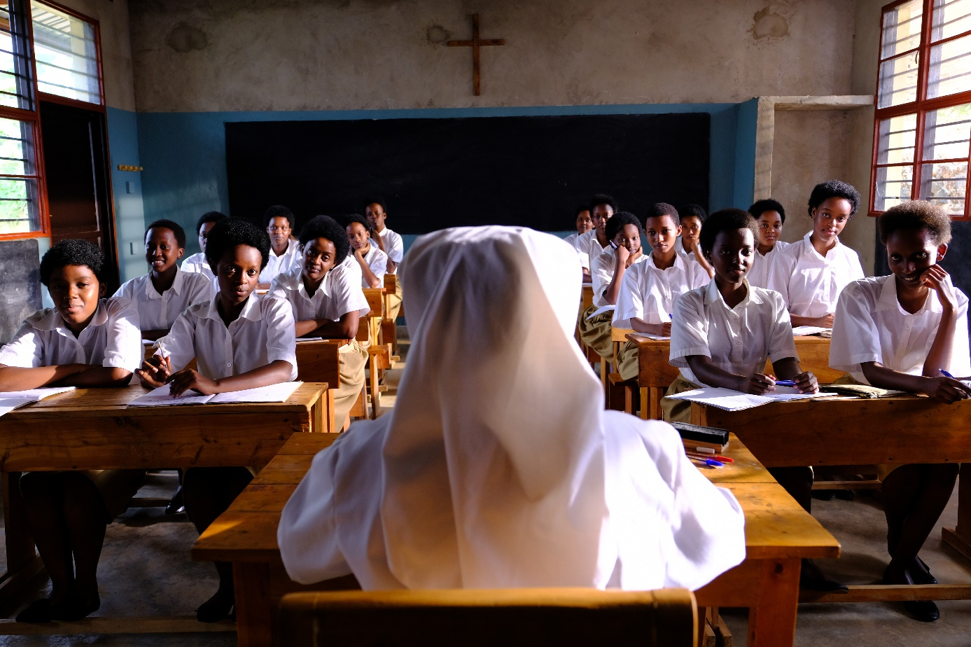
Maria Panna Nilu, fot. materiały prasowe
W ramach sekcji Afroszorty odbędą się pokazy filmów krótkometrażowych, organizowane we współpracy z rwandyjskim Mashariki African Film Festival, które jak w soczewce pokazują przemiany społeczne i kulturowe w Rwandzie.
Tegoroczny festiwal mocno akcentuje kwestie historii i tego, jak kraje Afryki mierzą się z przeszłością. Już w bloku rwandyjsko-burundyjskim pojawiają się wątki historyczne, ale szczególnie mocno zarysowane są w bloku South African History X. Tworzy go zestaw filmów z Republiki Południowej Afryki, które pokazują całkowicie inną perspektywę historii tego kraju. Warto wymienić dwa kluczowe tytuły: „Moffie” w reż. Olivera Hermanusa, który porusza kwestię homofobii w apartheidzie z perspektywy armii oraz „Poppie Nongena” w reż. Christiana Olwagena, przedstawiający losy kobiety z ludu Xhosa żyjącej w czasach apartheidu w RPA. To obraz walki dzielnej kobiety, przeciwstawiającej się aż do ostatniej chwili bezdusznemu prawu i jego wykonawcom, którzy chcieli usunąć każde czarne dziecko, kobietę i mężczyznę z ich kraju.
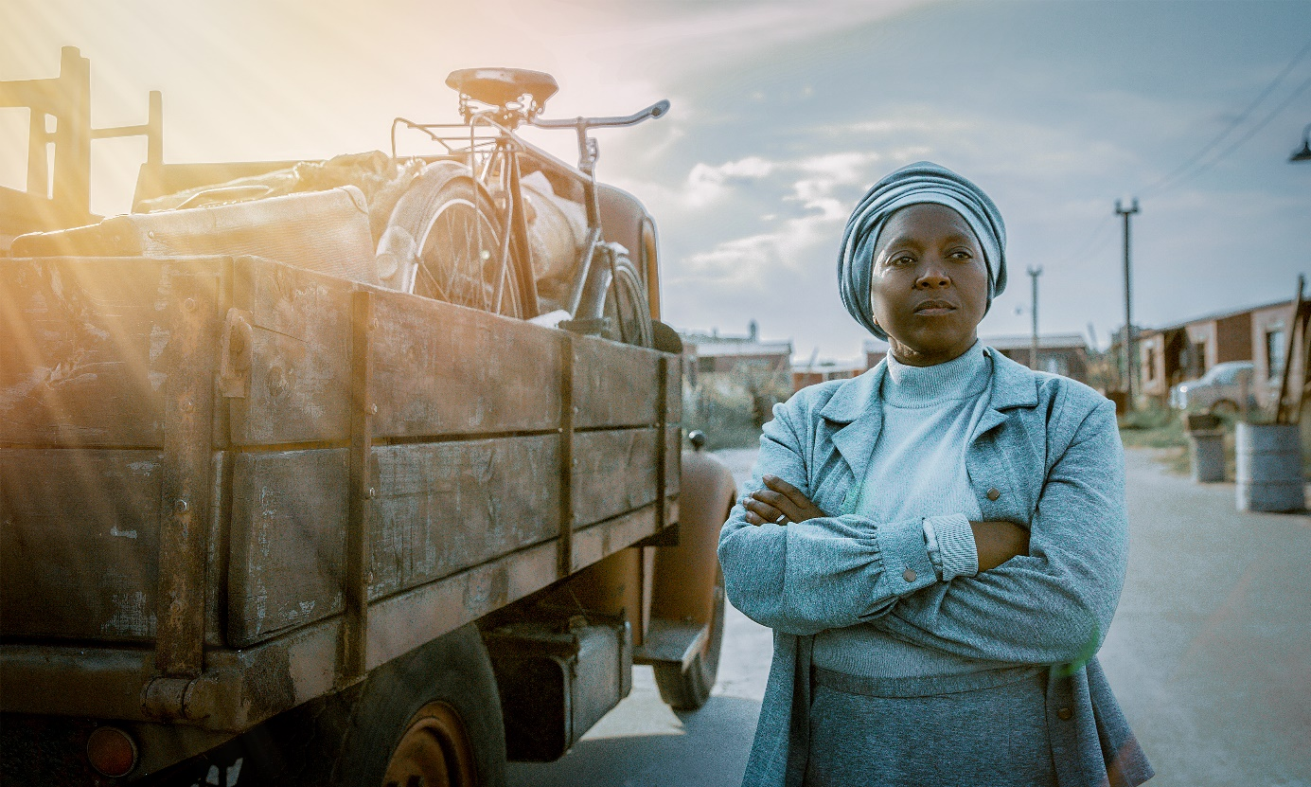
Poppie Nongena, fot. materiały prasowe
Na ciężkie czasy organizatorzy przygotowali specjalny blok poświęcony roli tańca w Afryce „Africa Moving”, przemierzając cały kontynent i pokazując artystyczny teatr tańca z Angoli, eksperymentalne kino z Konga z jego innowacyjnym spojrzeniem na ruch, a także prezentując opowieść o prawdziwym afrykańskim Billy Elliocie czy analizując rolę tańca w kulturze arabskiej.
W programie zwyczajowo nie zabraknie polskiego punktu widzenia na Afrykę i czarną kulturę, który zostanie zaprezentowany w bloku krótkich metraży „W polskim obiektywie”.
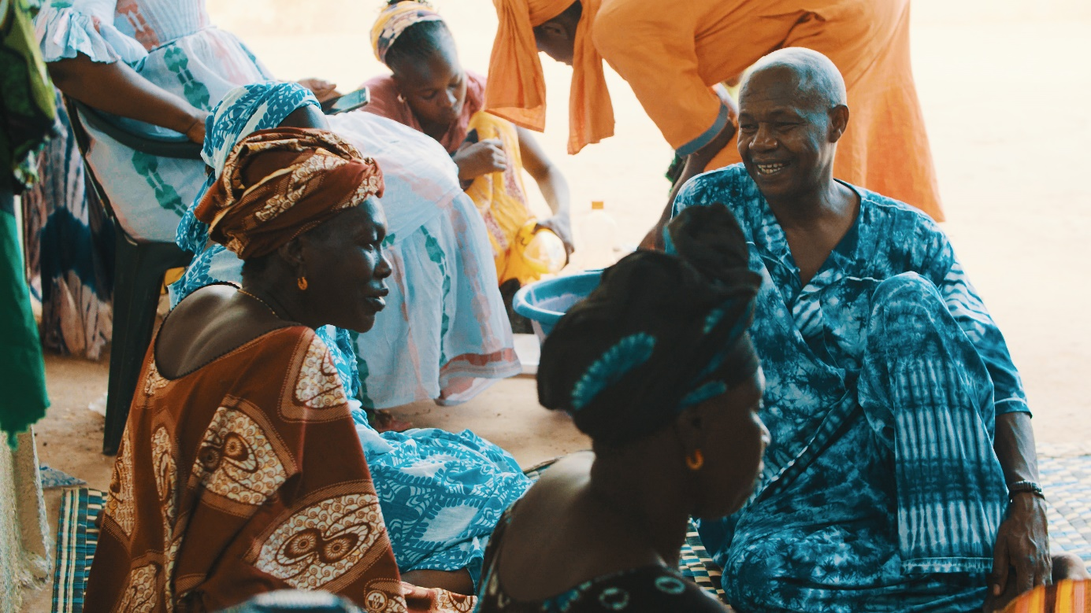
Jestem z Doumga (blok: W polskim obiektywie), fot. materiały prasowe
Podczas tegorocznego festiwalu pokazanych zostanie ponad 30 tytułów, a dodatkowo na mojeekino.pl znajdzie się kolejnych 10 filmów z archiwów AfryKamery. Wśród nich znakomity dokument „Liyana”, opowieść o superherosce z Kenii „Supa Modo” czy niezwykły film „Umrzesz, mając 20 lat”, który jest pierwszym w historii Sudanu kandydatem tego kraju do Oscara.
W ramach 15. edycji festiwalu organizatorzy przygotowali też muzyczną niespodziankę. Specjalnie na tę okazję w Republice Południowej Afryki powstał zespół Placeholder. Koncert grupy odbędzie się 21 grudnia w formie on-line, co nie zmienia faktu, że artyści dostarczą widzom wyjątkowych wrażeń!
Placeholder to połączenie zarówno czterech pokoleń, jak i muzycznych żywiołów z RPA. Członkowie grupy zdradzają, że ich muzyka to fuzja różnych gatunków, czyli mieszanka jazzu, electro i hip-hopu, która porwie do tańca oraz wzbudzi wiele pozytywnych emocji, ale też zadowoli świadomych i wymagających słuchaczy.

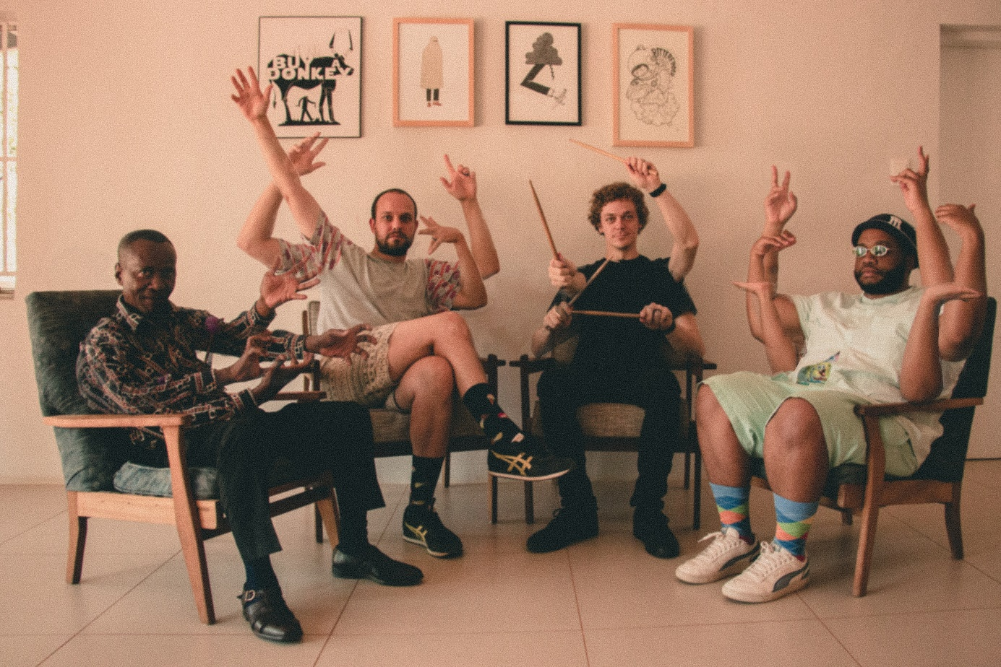
Placeholder, fot. materiały prasowe
Więcej informacji na temat festiwalu znajduje się na stronie www.afrykamera.pl.

Kontakt dla mediów:
media.afrykamera@gmail.com
Beata Bierońska
603-885-678

Bartosz Lachowicz
881-251-141

